Sistemas de Fluxo de Informação
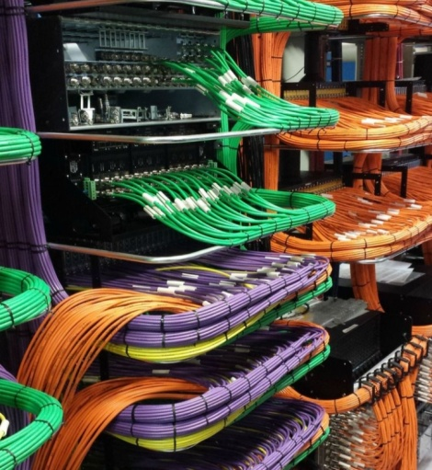
Propósito:
Este grupo tem o propósito de reunir informações e facilitar o contato entre pesquisadores com interesse em sistemas onde o fluxo de informação entre agentes em uma rede conectada é um aspecto relevante nas propriedades do sistema e escrever os principais aspectos dos sistemas de fluxo de informação, citando aqueles mais relevantes.

Literatura relevante:
Citar os trabalhos que contribuem para definir os conceitos fundamentais

Atividades:
Promoveremos a apresentação de seminários sobre os temas de interesse relativos aos sistemas de fluxo de informação.

Para contato: Prof. Dr. Airton Deppman, Prof. Dr. Nestor Caticha, e etc..

